**Игры с песком и водой**

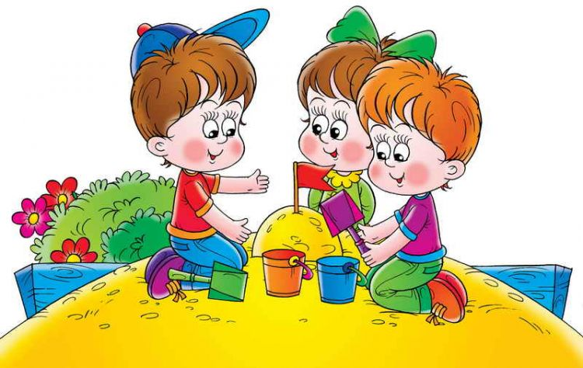

Игры с песком и водой — одна из форм естественной деятель­ности ребенка. Поэтому целесообразно использовать эти игры в развивающей и обучающей деятельности. Играя с песком и водой вместе с ребенком, взрослый передает в органичной для ребенка форме знания и жизненный опыт, события и законы окружающего мира.

Работу с песком следует начинать со знакомства с так­тильными ощущениями, появляющимися при взаимодейст­вии с ним. Следующий шаг, который делает взрослый, заключается в том, чтобы научить детей ставить ладонь на ребро и удерживать в таком положении (песок помогает детям ровно держать ладони). Через некоторое время дети при помощи взрослого могут составлять отпечатками рук различные геометрические формы (квадраты, треугольники, круги). Самостоятельно создавая геометрические формы на песке, дети лучше запоминают понятие формы, цвета и величины.

Интерес детей к играм с водой и другими природными материалами можно объяснить именно стремлением к познанию их свойств. Возможность строить из песка, желание искупать свою любимую игрушку в воде создают благоприятные условия для сенсорного воспитания, совершенствования таких жизненно важных психических процессов, как ощущения, восприятия, являющихся первыми ступенями в познании окружающего мира.

**Игра №1 «Дождик»**

Необходимое оборудование: лейка, пластмассовые игрушки, центр «Песок-вода»

*Ход:*Поместите в тазик или ванну пластмассовые игрушки, дайте ребенку лейку и предложите поиграть в кукольный дождик. Поливайте кукол из лейки, вспоминая все известные вам стихи про дождик. После «дождя» дайте ребенку сухое полотенце и попросите вытереть все игрушки.

Игра способствует развитию речи и установлению эмоционального контакта, между педагогом и ребенком.

**Игра № 2 «Кораблики»**

 Необходимое оборудование: таз, бумага, центр «Песок-вода»

*Ход:* Налейте в тазик немного воды. Покажите ребенку, как можно бросать в тазик мелкие кусочки бумаги, подуйте на них. Попросите ребенка повторить ваши действия.

Игра способствует развитию мелкой моторики и артикуляционного аппарата.

**Игра № 3 «Поплывет или утонет»**

Необходимое оборудование: таз, различные мелкие предметы, центр «Песок-вода»

*Ход:* Поставьте перед ребенком тазик с водой, дайте ему мелкие предметы (пуговицы, камушки, лоскуты ткани, мелкие игрушки, теннисный мяч) и.т.д. Пусть малыш кидает по очереди предметы в воду и наблюдает за ними. Проговаривайте действия выполняемые ребенком. Объясняйте, почему одни предметы тонут, а другие остаются на поверхности.

В игре познаются свойства предметов, закладываются основы классифицирования, развивается мелкая моторика.

**Игра №4 «Необыкновенные следы»**

Необходимое оборудование: Центр «Песок-вода», лейка, песок.

Детям предлагается сделать отпечатки собственных рук (ладонью, кулачками, кончиками пальцев). Проговариваемдействия ребёнка. Показываем ребёнку, что при прикосновении  к влажному песку остаются следы.

**Игра № 5  «Прыгающий шарик»**

Необходимое оборудование: пластмассовый шарик для тенниса

*Ход:* Откройте воду в кране и бросьте шарик в струю воды. Ребенку будет интересно наблюдать за тем, как шарик прыгает в струе воды, не выскакивая из неё

Игра способствует развитию зрительного внимания и установлению эмоционального контакта, между взрослым и ребёнком.

**Игра № 6  «Взбивание пены»**

Необходимое оборудование: таз с водой, венчик, жидкое мыло, центр «Песок-вода»,зайчик.

Приходит в гости зайчик, он хочет показать ребятам, как взбивается пена. Ребёнок наливает немного жидкого мыла и с помощью венчика взбивает пену. Наблюдает за  взбитой пеной

**Игра №7 «Необыкновенные следы»**

Необходимое оборудование: Центр «Песок-вода», лейка, песок.

Детям предлагается сделать отпечатки собственных рук (ладонью, кулачками, кончиками пальцев). Проговариваем действия ребёнка. Показываем ребёнку, что при прикосновении к влажному песку остаются следы.

Данная игра способствует развитию тактильной чувствительности, воспитывает положительное отношение к играм с песком.

**Игра №8  «Дорожки»**

Необходимое оборудование: разноцветные камушки, центр «песок-вода», влажный песок, лошадка.Детям предлагают нарисовать пальчиками дорожки, а затем они выкладывают разноцветные камушки (украшают дорожки).Далее предлагаем взять в руки лошадку и «погулять» по дорожкам(проговариваем цок-цок-цок).Данная игра способствует развитию артикуляционного аппарата,активного и пассивного словаря.

**Игра № 9  «Поливаем цветы»**

Необходимое оборудование: детская лейка, игрушка-кошка.

*Ход:* В гости приходит кошка и предлагает ребятам полить цветы. Подойдите к растущему цветку и объясните ребенку, что для того, чтобы цветы хорошо росли, их нужно поливать водой. Пусть ребёнок сам польёт цветок. Спойте песенку или прочитайте стишок.

**Лейку, леечку возьмем**

**И воды в неё нальём.**

**Мы польём цветочки лейкой,**

**Вырастайте поскорей-ка.**

**Игра №10 «Давайте познакомимся»**

Необходимое оборудование: Центр «Песок-вода», лейка, песок, вода.

*Ход:*Ребенку предлагается потрогать сухой песок(сделать в песке пальчиковую гимнастику),затем взять лейку и вместе с ребенком полить сухой песок(проговаривать свои действия),песок стал влажным. Показываем ребенку, что из влажного песка можно лепить куличи и.т.д. С помощью игры формируем навык практического экспериментирования, учим способам обследования материала.